注意点：

1. 域名地址坑

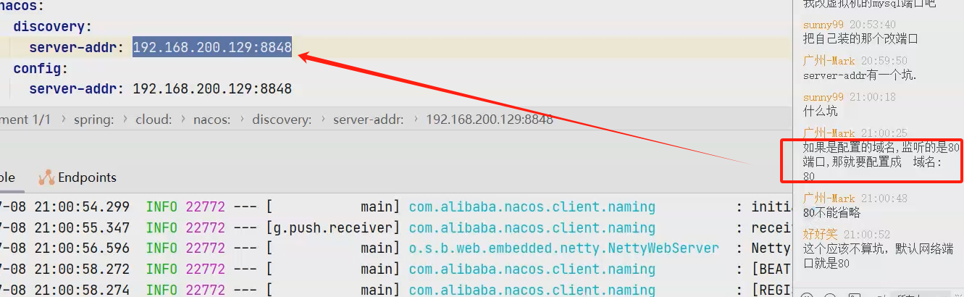

1. 一定不要忘记

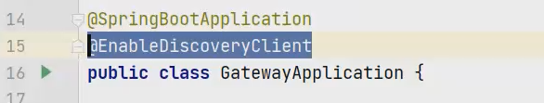

1. 权重配置

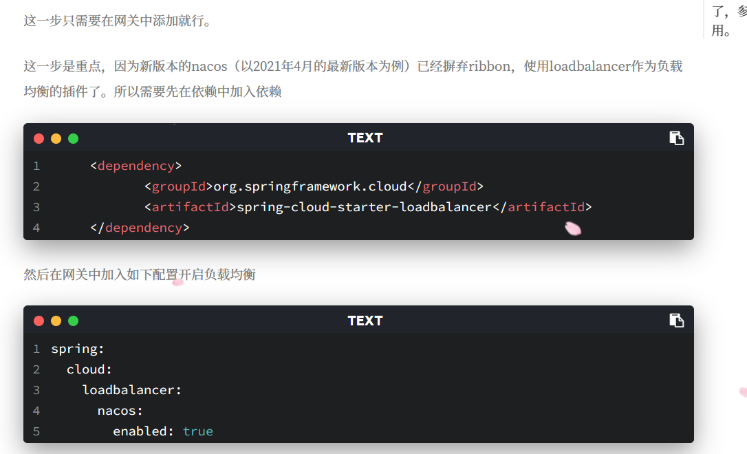

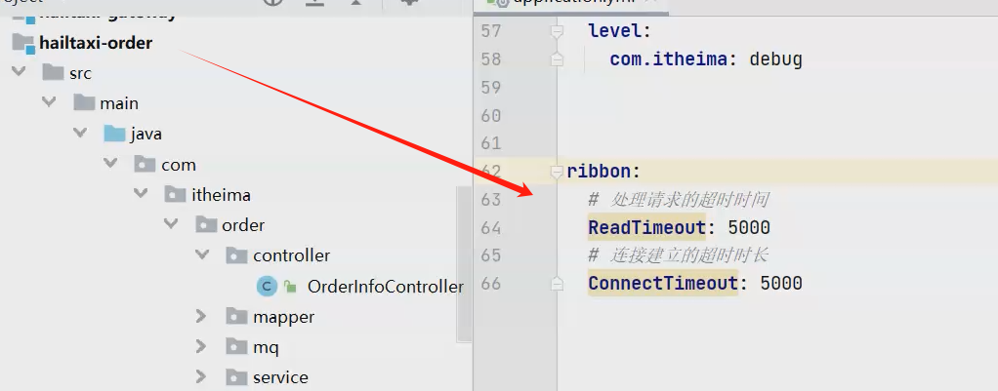

1. Yaml配置

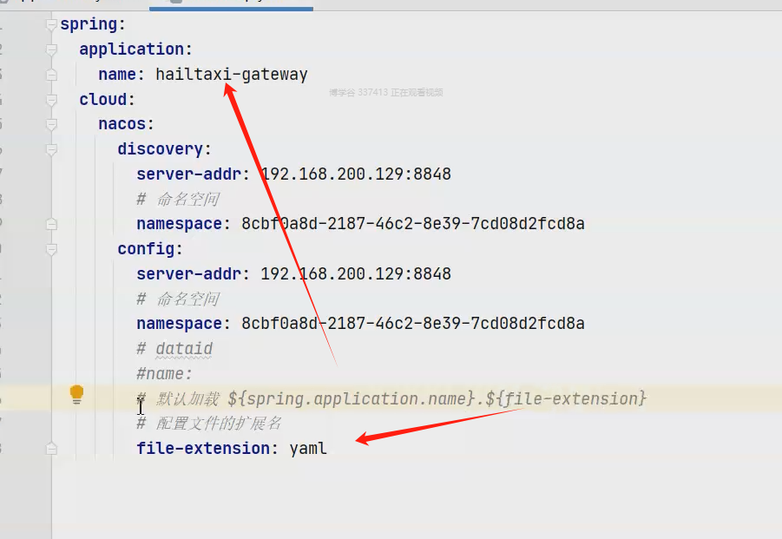

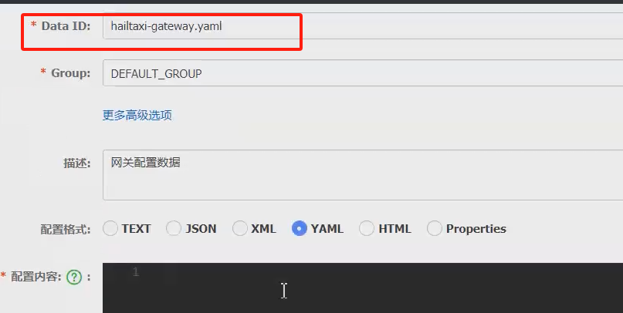

1. 多环境切换（重要）

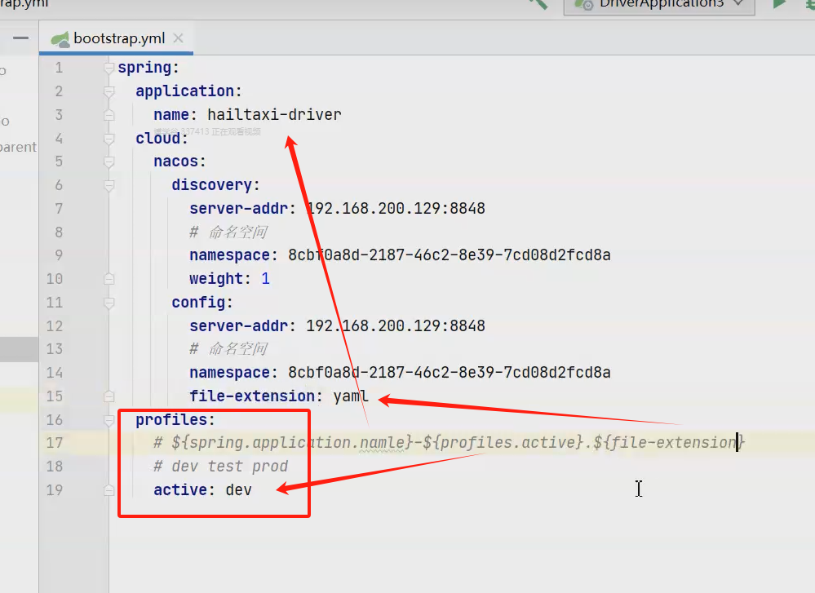

如果配置了profile，则默认name是hailtaxi-driver-dev.yaml

1. 配置分享 ，配置复用（有些服务是重复的，抽出来比较复用，例如数据库连接配置）

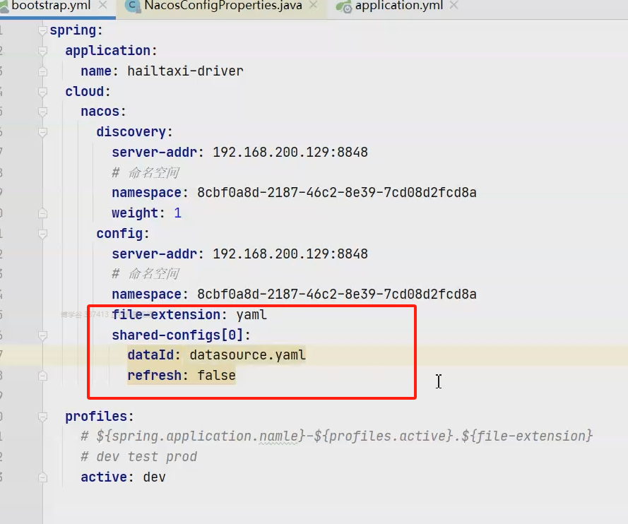

这里的datasource.yaml是提取出来的数据库配置，这里的refresh为false，是指不自动刷新，就是不会同步修改了的配置

或者这种写法也行：用-来说明是list的第x个元素

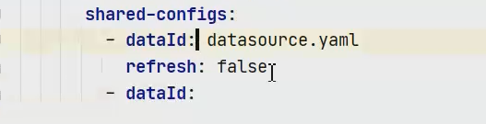

1. 灰度发布